Politechnika Warszawska
Wydział Elektroniki i Technik Informacyjnych

Warszawa, 24 listopada 2015 r.

D z i e k a n a t

Uprzejmie informuję, że na Wydziale Elektroniki i Technik Informacyjnych Politechniki
Warszawskiej odbędzie się w dniu 8 grudnia 2015 r. publiczna obrona rozprawy doktorskiej

mgr inż. Marcina Chochowskiego

temat: “Template protection mechanisms for iris binary codes”

promotor – prof. dr hab. inż. Andrzej Pacut z Politechniki Warszawskiej

recenzenci:
prof. dr hab. inż. Krzysztof Ślot z Politechniki Łódzkiej
prof. dr hab. inż. Khalid Saeed z Politechniki Białostockiej

Rozprawa jest do wglądu w Bibliotece Głównej Politechniki Warszawskiej. Obrona odbędzie się 8 grudnia 2015 r. w sali 229 na Wydziale Elektroniki i Technik Informacyjnych – Gmach im. Janusza Groszkowskiego, Warszawa, ul. Nowowiejska 15/19; początek godz. 12.00

Dziekan

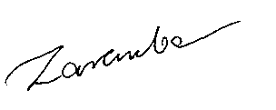
prof. dr hab. inż. Krzysztof Zaremba

